Приложение № 1 к
Постановлению Администрации
Чунского района
от «___»_________2021 №______

СХЕМА РАСПОЛОЖЕНИЯ ГРАНИЦ ПУБЛИЧНОГО СЕРВИТУТА

Система координат МСК – 38, зона 2
Цель установления публичного сервитута: для размещения объекта электросетевого хозяйства
«Сооружение электроэнергетики ВЛИ-0,4кВ от ТП № 80»
Площадь устанавливаемого публичного сервитута – 7 кв.м
Обозначение характерных точек границ | Координаты, м
 | X | Y
1 | 2 | 3
н1 | 811658,17 | 2233247,07
н2 | 811657,97 | 2233248,06
н3 | 811657,22 | 2233247,85
н4 | 811657,48 | 2233246,89
н1 | 811658,17 | 2233247,07
– | – | –
н5 | 811674,02 | 2233251,88
н6 | 811674,63 | 2233252,68
н7 | 811671,72 | 2233254,88
н8 | 811671,12 | 2233254,08
н5 | 811674,02 | 2233251,88
– | – | –
н9 | 811661,14 | 2233247,87
н10 | 811660,88 | 2233248,83
н11 | 811658,03 | 2233248,07
н12 | 811658,23 | 2233247,09
н9 | 811661,14 | 2233247,87

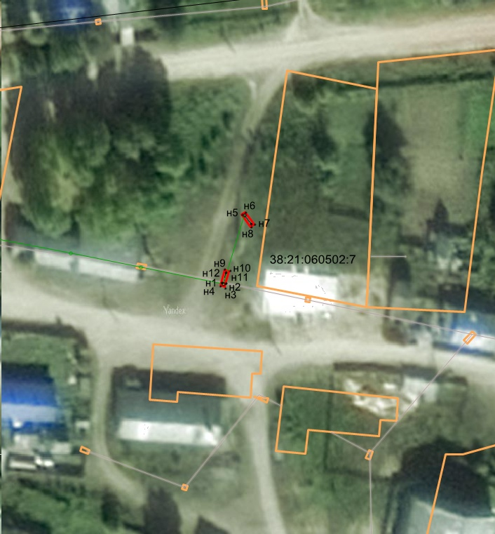
38:21:060502

Лист 1
Масштаб 1:1000
Условные обозначения:

– образуемая граница публичного сервитута « Сооружение электроэнергетики ВЛИ-0,4кВ

от ТП № 80»
– граница земельного участка

●н1 – характерная точка образуемой границы публичного сервитута

– линия электропередачи 0,4кВ

38:21:060502 – номер кадастрового квартала

38:21:060502:7– кадастровый номер земельного участка
38:21:020106:1036

